Fiche-canevas 7B

Le travail en équipe

TÂCHE 7

Rapporter un incident

SITUATION ET INTENTIONS DE COMMUNICATION
Situation : En emploi
Intentions de communication :
- Compréhension écrite
  - Comprendre un formulaire d’incident ou d’accident (niveau 4)
- Production écrite
  - Rapporter un accident sur un formulaire (niveau 3)

SUPPORT AUDIOVISUEL

Sur le web, tapez les mots Comment remplir formulaire incident. Choisissez un formulaire.

Fiche informative sur le support choisi |  | Difficulté de compréhension
Titre |  | ☐ Facile à comprendre
Longueur | _____ pages(s)/ _____paragraphe(s) | ☐ Facile à comprendre, mais certains mots et expressions m’étaient inconnus
Source |  | ☐ Difficile à comprendre
Auteur

ANTICIPATION

ACTIVITÉ 1 : INDICES CONTEXTUELS

a) Écrivez le résumé d’un incident ou accident que vous avez vécu au travail.

b) Qui a été témoin de cet évènement? Cochez et complétez.

☐ Un policier
☐ Un collègue de travail
Fonction :
☐ Un membre de votre famille
Lien :
☐ Un résident
☐ Autre(s) témoin(s) :

c) Quelles ont été les conséquences de cet événement?

- ☐ Fracture
- ☐ Angoisse
- ☐ Ecchymose
- ☐ Coupure
- ☐ Chirurgie/opération
- ☐ Commotion cérébrale
- ☐ Arrêt de travail
- ☐ Autre(s) conséquence(s) :

d) L’évènement que vous décrivez est-il un incident ou un accident? Pourquoi?

COMPRÉHENSION GLOBALE

ACTIVITÉ 2 : DE QUOI S’AGIT-IL ?

a) À qui s’adresse le document que vous avez trouvé sur Internet?

b) À quoi sert le document?

- ☐ Déclarer un incident ou un accident dans une résidence privée pour aînés
- ☐ Déclarer un incident ou un accident dans un centre d’hébergement du réseau public
- ☐ Déclarer un incident ou un accident au travail
- ☐ Déclarer un incident ou un accident à la police
- ☐Autre(s) :

c) Identifiez le contenu de chacune des sections du document. Ajoutez des lignes au besoin.

Section | Contenu
1.
2.
3.
4.
5.

ÉLÉMENTS LANGAGIERS

ACTIVITÉ 3: VOCABULAIRE

a) Écrivez les mots nouveaux que vous avez lus dans le document. Cherchez leur définition sur le Web ou dans un dictionnaire. Écrivez la définition et un synonyme pour chaque mot.

 | Mots | Définitions | Synonymes

b) Associez la déclaration à la bonne demande. Observez l’exemple.*

Demande | Réponse |  | Déclaration
Exemple : Identifiez le lieu. | A, H | A | La chicane s’est produite dans la chambre 104.
Portez une accusation. |  | B | La résidente est responsable du conflit.
Quels faits avez-vous observés? |  | C | Probablement qu’il a tiré ses cheveux en brossant.
Détaillez les faits de manière objective. |  | D | Le préposé était debout pour brosser ses cheveux.
Nommez des témoins. |  | E | Je pense qu’elle n’était pas contente.
Autres |  | F | La résidente a crié des insultes au préposé.
 |  | G | Ça s’est passé à l’heure du déjeuner.
 |  | H | On était dans le corridor.
 |  | I | Mon mari et la voisine.
*Voir le corrigé à la fin du document.

ACTIVITÉ 4 : STRUCTURE DES PHRASES

Que faut-il faire pour remplir le document que vous avez choisi ? Écrivez des conseils.

COMPRÉHENSION DÉTAILLÉE

ACTIVITÉ 6: QUESTIONS DE COMPRÉHENSION

- Qui doit remplir et signer les parties du document?

- Que faut-il faire après avoir rempli le document?

- Qui doit-on contacter si on doit poser des questions ?

- À qui doit-on faire parvenir le document?

e) Cochez les énoncés objectifs, c’est-à-dire des énoncés qui présentent des faits. *

- ☐ J’étais dans la cuisine.
- ☐ Je pense qu’elle a été raide avec monsieur Rioux.
- ☐ Son poignet est enflé.
- ☐ Les employés se sont réconciliés.
- ☐ Le lit était mouillé.
- ☐ Elle pleurait.
- ☐ J’ai tout de suite avisé la direction.
- ☐ Franchement, il ne s’est même pas excusé!
- ☐ Il était 7 h 20.
- ☐ Elle s’est assise à côté de sa chaise.
*Voir le corrigé à la fin du document.

PRODUCTION ÉCRITE

ACTIVITÉ 8 : REMPLIR UN FORMULAIRE DE DÉCLARATION

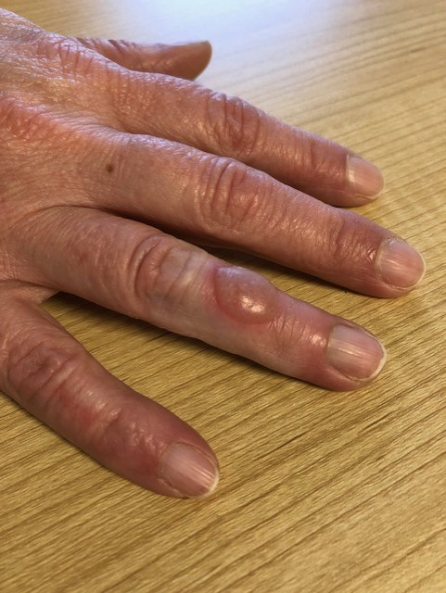
Observez l’image.

Déclarez l’accident lié à la photo dans un formulaire de déclaration.

AUTOÉVALUATION
☐ Je peux comprendre un formulaire d’incident ou d’accident.
☐ Je peux utiliser des mots d’une même famille.
☐ Je peux rapporter un accident sur un formulaire.

STRATÉGIES D’AUTOAPPRENTISSAGE
Reprenez les activités de la fiche-canevas avec un autre document sur un formulaire en santé.
Vous pouvez aussi refaire la Fiche-activités 7B ou passer à l’étape suivante.

DE L’ÉCRIT À L’ORAL
Téléchargez la Fiche-activités 7A et faites les activités proposées.

PASSEZ À UNE NOUVELLE TÂCHE
Choisissez une nouvelle tâche à faire.
• Fiche-activités A
• Fiche-activités B

Activité 3b) – Corrigé

Voici les déclarations qui correspondent aux demandes.

Demande | Réponses |  | Déclarations
Exemple : Identifiez le lieu. | A, H | A | La chicane s’est produite dans la chambre 104.
Portez une accusation. | B | B | La résidente est responsable du conflit.
Quels faits avez-vous observés? | G, H | C | Probablement qu’il a tiré ses cheveux en brossant.
Détaillez les faits de manière objective. | D, F | D | Le préposé était debout pour brosser ses cheveux.
Nommez des témoins. | I | E | Je pense qu’elle n’était pas contente.
Les déclarations C et E ne sont pas des faits.  Ce sont des opinions. |  | F | La résidente a crié des insultes au préposé.
 |  | G | Ça s’est passé à l’heure du déjeuner
 |  | H | On était dans le corridor.
 |  | I | Mon mari et la voisine.

Activité 6e) – Corrigé

Voici les énoncés objectifs.

- ☒ J’étais dans la cuisine.
- ☐ Je pense qu’elle a été raide avec monsieur Rioux.
- ☒ Son poignet est enflé.
- ☒ Les employés se sont réconciliés.
- ☒ Le lit était mouillé.
- ☒ Elle pleurait.
- ☒ J’ai tout de suite avisé la direction.
- ☐ Franchement, il ne s’est même pas excusé!
- ☒ Il était 7 h 20.
- ☒ Elle s’est assise à côté de sa chaise.

